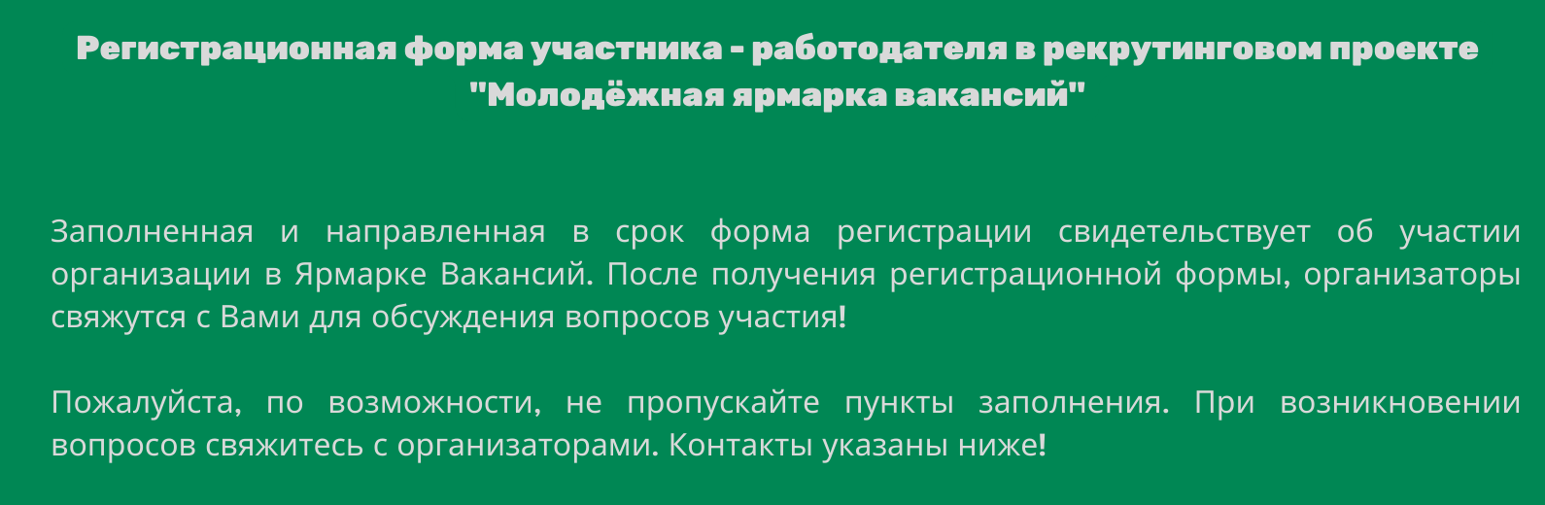
Регистрационная форма участника городского мероприятия «Молодёжная ярмарка вакансий»
Дата проведения: 29 апреля 2022 г.
Место проведения: г. Ханты-Мансийск, КВЦ «Югра – Экспо», ул. Студенческая, 19.
Наименование организации:
Контактное лицо организации (ФИО, должность):
Тел., e-mail:
Укажите количество вакансий для Ярмарки вакансий
Какой конечный результат Вас больше всего интересует в ходе участия в Ярмарке вакансий (опишите):
Укажите, есть ли необходимость в предоставлении Вам столов и стульев (в каком количестве?).
Необходимо ли предоставление доступа к электричеству?
Укажите, какое количество представителей от Вашей организации будут принимать участие в «Ярмарке вакансий»?
В мероприятии будут площадки для проведения «карьерных мероприятий» студентов и работодателей. Нуждаетесь ли Вы в предоставлении интерактивной площадки для взаимодействия со студентами (это может быть мастер-класс, отдельная презентация предприятия выпускникам). Напишите «Нет», либо «Да» (при ответе «Да» выберите формат («мастер-класс», «карьерное мероприятие»)
«Югра-Экспо» обладает большой площадкой для размещения работодателей. Укажите примерное количество (в кв.м.) которое Вы хотели бы занять на площадке проведения мероприятия
Что ещё Вы хотите и можете привезти с собой для размещения на своей площадке (продукция, рекламный баннер и т.д.)

Уважаемые работодатели, при получении Вашей формы участника-работодателя, организаторы свяжутся с Вами в течение 12 часов, после получения формы. Направление формы свидетельствует о Вашем участии в мероприятии и добавляется в базу участников-работодателей проекта «Молодежная ярмарка вакансий».
Отсутствие обратной связи от организаторов в течение 12 часов будет свидетельствовать о том, что Ваше письмо не получено и не доставлено. В этом случае, пожалуйста, свяжитесь с организаторами и сообщите о возникшей проблеме.
Заполненную форму направлять на e-mail: centr_career.ugra@mail.ru, r_husainov@ugrasu.ru
Форму принимает Центр карьеры и трудоустройства ФГБОУ ВО «Югорский государственный университет», ул. Чехова 16, Административный корпус.
Контактные данные:
Специалист центра: r_husainov@ugrasu.ru, тел., +7-(3467)-377-000 (доб. 572), моб.: 8-982-209-94-35
Директор центра: e_tarasova@ugrasu.ru, тел., +7-(3467)-377-000 (доб. 571)

